ASSUNTO: INDICO AO EXMO. SR. PREFEITO MUNICIPAL, DR. PAULO DE OLIVEIRA E SILVA INSTALAÇÃO DE GRADES NO CAMARIM DO PALCO DO ESPAÇO CIDADÃO.

DESPACHO

SALA DAS SESSÕES____/____/_____
PRESIDENTE DA MESA

INDICAÇÃO Nº DE 2023

SENHOR PRESIDENTE,
SENHORES (as) VEREADORES (as),

INDICO AO EXMO. SR. PREFEITO MUNICIPAL, DR. PAULO DE OLIVEIRA E SILVA a instalação de grades no camarim do palco do espaço cidadão, conforme foto anexa, a fim de evitar a utilização como alojamento. A indicação é devida a solicitação de munícipes.
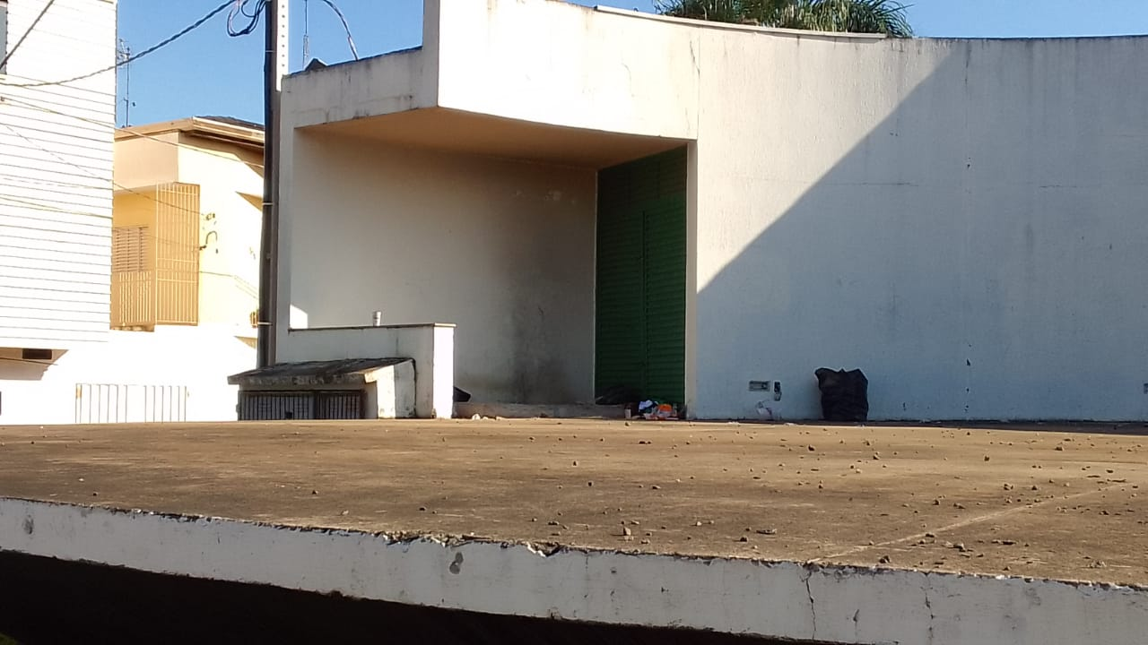

SALA DAS SESSÕES “VEREADOR SANTO RÓTOLLI”, em 04 de maio de 2023.

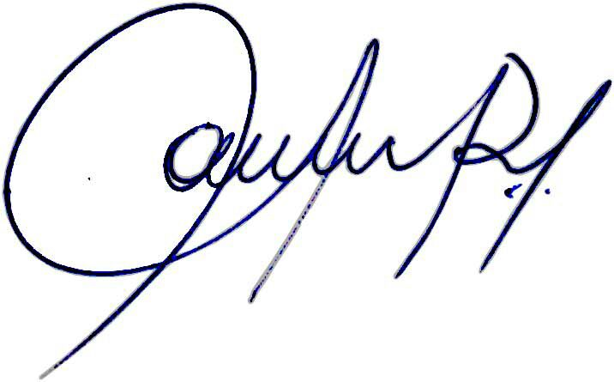

Vereadora e Investigadora da Polícia Civil Sonia Regina Rodrigues Módena
“Sonia Módena”
Presidente da Comissão de Ética, Presidente da Comissão de Defesa e Direito dos Animais e membro da Frente Parlamentar da Agricultura e Agronegócio.

